Об утверждении регламента государственной услуги "Субсидирование затрат перерабатывающих предприятий на закуп сельскохозяйственной продукции для производства продуктов ее глубокой переработки"
Утративший силу
Постановление акимата Северо-Казахстанской области от 13 сентября 2018 года № 264. Зарегистрировано Департаментом юстиции Северо-Казахстанской области 12 октября 2018 года № 4925. Утратило силу постановлением акимата Северо-Казахстанской области от 11 апреля 2019 года № 85
Сноска. Утратило силу постановлением акимата Северо-Казахстанской области от 11.04.2019 № 85 (вводится в действие по истечении десяти календарных дней после дня его первого официального опубликования).
В соответствии с пунктом 3 статьи 16 Закона Республики Казахстан от 15 апреля 2013 года "О государственных услугах" и пунктом 2 статьи 27 Закона Республики Казахстан от 23 января 2001 года "О местном государственном управлении и самоуправлении в Республике Казахстан", акимат Северо-Казахстанской области ПОСТАНОВЛЯЕТ:
1. Утвердить прилагаемый регламент государственной услуги "Субсидирование затрат перерабатывающих предприятий на закуп сельскохозяйственной продукции для производства продуктов ее глубокой переработки".
2. Признать утратившим силу постановление акимата Северо- Казахстанской области "Об утверждении регламента государственной услуги "Субсидирование затрат перерабатывающих предприятий на закуп сельскохозяйственной продукции для производства продуктов ее глубокой переработки" от 1 ноября 2017 года № 437 (опубликовано 30 ноября 2017 года в Эталонном контрольном банке нормативных правовых актов Республики Казахстан в электронном виде, зарегистрировано в Реестре государственной регистрации нормативных правовых актов под № 4370).
3. Коммунальному государственному учреждению "Управление сельского хозяйства акимата Северо-Казахстанской области" в установленном законодательством Республики Казахстан порядке обеспечить:
1) государственную регистрацию постановления в Республиканском государственном учреждении "Департамент юстиции Северо-Казахстанской области Министерства юстиции Республики Казахстан";
2) в течение десяти календарных дней со дня государственной регистрации настоящего постановления направление его копии в бумажном и электронном виде на государственном и русском языках в Северо-Казахстанский региональный центр правовой информации – филиал Республиканского государственного предприятия на праве хозяйственного ведения "Республиканский центр правовой информации" Министерства юстиции Республики Казахстан для официального опубликования и включения в Эталонный контрольный банк нормативных правовых актов Республики Казахстан;
3) размещение настоящего постановления на интернет-ресурсе акимата Северо-Казахстанской области после его официального опубликования.
4. Контроль за исполнением настоящего постановления возложить на заместителя акима Северо-Казахстанской области по курируемым вопросам.
5. Настоящее постановление вводится в действие по истечении десяти календарных дней после дня его первого официального опубликования.
Аким  Северо-Казахстанской области | К. Аксакалов
Утвержден постановлением акимата Северо-Казахстанской области от "13" сентября 2018 года № 264
Регламент государственной услуги "Субсидирование затрат перерабатывающих предприятий на закуп сельскохозяйственной продукции для производства продуктов ее глубокой переработки"
1. Общие положения
1. Регламент государственной услуги "Субсидирование затрат перерабатывающих предприятий на закуп сельскохозяйственной продукции для производства продуктов ее глубокой переработки" (далее – Регламент) разработан на основании стандарта государственной услуги "Субсидирование затрат перерабатывающих предприятий на закуп сельскохозяйственной продукции для производства продуктов ее глубокой переработки" (далее – Стандарт), утвержденного приказом Министра сельского хозяйства Республики Казахстан от 28 апреля 2015 года № 3-2/378 "Об утверждении стандартов государственных услуг в области животноводства" (зарегистрирован в Реестре государственной регистрации нормативных правовых актов № 11284).
2. Государственная услуга "Субсидирование затрат перерабатывающих предприятий на закуп сельскохозяйственной продукции для производства продуктов ее глубокой переработки" (далее – Государственная услуга) оказывается местным исполнительным органом Северо-Казахстанской области (далее – услугодатель) согласно приложению 1 к настоящему Регламенту.
Прием заявления и выдача результата оказания государственной услуги осуществляются через некоммерческое акционерное общество "Государственная корпорация "Правительство для граждан" (далее – Государственная корпорация).
3. Форма оказания государственной услуги – бумажная.
4. Результат оказания государственной услуги – уведомление на бумажном носителе с решением о назначении/неназначении субсидии, подписанное уполномоченным лицом услугодателя, по формам, согласно приложения 1 и 2 к Стандарту или мотивированный отказ по основаниям, указанным в пункте 8 настоящего Регламента.
5. Государственная услуга оказывается бесплатно физическим и юридическим лицам (далее – услугополучатель).
График работы Государственной корпорации – с понедельника по субботу включительно, в соответствии с установленным графиком работы с 9.00 до 20.00 часов без перерыва на обед, кроме выходных и праздничных дней, согласно трудовому законодательству Республики Казахстан и статьи 5 Закона Республики Казахстан от 13 декабря 2001 года "О праздниках в Республике Казахстан".
Государственная услуга оказывается по месту регистрации услугополучателя в порядке электронной очереди, без предварительной записи и ускоренного обслуживания, возможно бронирование электронной очереди посредством веб-портала "электронного правительства".
2. Описание порядка действий структурных подразделений (работников) услугодателя в процессе оказания государственной услуги
6. Перечень документов, необходимых для оказания государственной услуги при обращении услугополучателя (либо его представителя: для юридического лица по документу, подтверждающему полномочия; для физического лица по нотариально заверенной доверенности):
1) документ, удостоверяющий личность (для идентификации);
2) заявление на получение субсидий по форме согласно приложению 3 к Стандарту;
3) копии отчетов предприятия в органы статистики о производстве и отгрузке продуктов глубокой переработки с отметкой органа статистики о принятии документа или копии документов, заверенные печатью (при наличии) предприятия, подтверждающих производство продуктов глубокой переработки (складских накладных о приемке продукции на склад, бухгалтерского баланса с отражением прихода данной продукции);
4) информация об эффективности реализации бюджетной программы по форме согласно приложению 4 к Стандарту;
5) при первичной подаче услугополучателем документов или изменении банковских реквизитов, персональных данных или данных юридического лица прилагаются документы, предусмотренные подпунктами 1) и 2) пункта 189 Правил исполнения бюджета и его кассового обслуживания, утвержденных приказом Министра финансов Республики Казахстан от 4 декабря 2014 года № 540 "Об утверждении Правил исполнения бюджета и его кассового обслуживания" (зарегистрирован в Реестре государственной регистрации нормативных правовых актов № 9934).
Сведения о документе, удостоверяющем личность услугополучателя, о регистрации юридического лица, о начале деятельности в качестве индивидуального предпринимателя работник Государственной корпорации получает из соответствующих государственных информационных сиситем через шлюз "электронного правительства".
Истребование от услугополучателя документов, которые могут быть получены из информационных систем не допускается.
Работник Государственной корпорации получает согласие услугополучателя на использование сведений, составляющих охраняемую законом тайну, содержащихся в информационных системах при оказании государственных услуг, если иное не предусмотрено законодательством Республики Казахстан.
7. При сдаче услугополучателем всех необходимых документов в Государственную корпорацию услугополучателю выдается расписка о приеме соответствующих документов.
8. В Государственной корпорации выдача готовых документов услугополучателю осуществляется его работником на основании расписки, при предъявлении документа, удостоверяющего личность (либо его представителя по доверенности, юридическому лицу – по документу, подтверждающему полномочия).
Государственная корпорация обеспечивает хранение результата в течение одного месяца, после чего передает их услугодателю для дальнейшего хранения. При обращении услугополучателя по истечение одного месяца, по запросу Государственной корпорации услугодатель в течение рабочего дня направляет готовые документы в Государственную корпорацию для выдачи услугополучателю.
В случае предоставления услугополучателем неполного пакета документов, согласно перечню, предусмотренному пунктом 6 настоящего регламента, и (или) документов с истекшим сроком действия работник Государственной корпорации отказывает в приеме заявления и выдает расписку об отказе в приеме заявления по форме, согласно приложению 5 к Стандарту.
Отказ в оказании государственной услуги осуществляется по основаниям, предусмотренным пунктом 2 статьи 19-1 Закона Республики Казахстан от 15 апреля 2013 года "О государственных услугах".
9. Содержание каждого действия, входящего в состав процесса оказания государственной услуги, длительность его выполнения:
1) специалист канцелярии услугодателя осуществляет прием документов и регистрирует заявление на получение субсидий затрат перерабатывающих предприятий на закуп сельскохозяйственной продукции для производства продуктов ее глубокой переработки (далее заявление) и передает пакет документов на рассмотрение руководителю услугодателя для наложения резолюции – 20 (двадцать) минут;
2) руководитель услугодателя определяет ответственного исполнителя, налагает резолюцию и направляет пакет документов ответственному исполнителю – 30 (тридцать) минут;
3) ответственный исполнитель услугодателя проверяет пакет документов услугополучателя на соответствие требованиям пункта 6 настоящего Регламента, подготавливает уведомление с решением о назначении/неназначении субсидии по формам (далее – уведомление), согласно приложениям 1 и 2 к Стандарту или мотивированный отказ по основаниям, указанным в пункте 8 настоящего Регламента, подписывает результат государственной услуги и направляет его в канцелярию – 3 (три) рабочих дня;
4) работник канцелярии регистрирует уведомление и направляет в Государственную корпорацию – 20 (двадцать) минут.
10. Результат процедуры (действия) по оказанию государственной услуги, который служит основанием для начала выполнения следующей процедуры (действия):
1) принятие и регистрация заявления с пакетом документов;
2) определение ответственного исполнителя;
3) проверка документов на соответствие требованиям;
4) направление результата оказания государственной услуги в Государственную корпорацию.
2. Описание порядка взаимодействия структурных подразделений (работников) услугодателя в процессе государственной услуги
11. Перечень структурных подразделений (работников) услугодателя, которые участвуют в процессе оказания государственной услуги:
1) специалист канцелярии услугодателя;
2) руководитель услугодателя;
3) ответственный исполнитель услугодателя.
12. Описание последовательности действий между структурными подразделениями (работниками) услугодателя с указанием длительности каждого действия:
1) специалист канцелярии услугодателя осуществляет прием документов и регистрирует заявление – 20 (двадцать) минут;
2) руководитель услугодателя определяет ответственного исполнителя, налагает резолюцию и направляет пакет документов ответственному исполнителю – 30 (тридцать) минут;
3) ответственный исполнитель услугодателя проверяет пакет документов услугополучателя на соответствие требованиям пункта 6 настоящего Регламента, подготавливает уведомление с решением о назначении/неназначении субсидии по формам, согласно приложениям 1 и 2 к Стандарту (далее – уведомление), подписывает результат государственной услуги и направляет его в канцелярию – 3 (три) рабочих дня;
4) работник канцелярии регистрирует уведомление и направляет в Государственную корпорацию – 20 (двадцать) минут.
4. Описание порядка взаимодействия с Государственной корпорацией "Правительство для граждан" и (или) иными услугодателями, а также порядка использования информационных систем в процессе оказания государственной услуги
13. Содержание каждого действия, входящего в состав оказания государственной услуги, длительность его выполнения:
1) работник Государственной корпорации осуществляет проверку полноты представленных услугополучателем документов – 5 (пять) минут;
В случае предоставления услугополучателем неполного пакета документов, согласно перечню, предусмотренному пунктом 9 Стандарта, и (или) документов с истекшим сроком действия работник Государственной корпорации отказывает в приеме заявления и выдает расписку об отказе в приеме заявления по форме, согласно приложению 5 к Стандарту;
2) при соблюдении правильности и полноты заполнения заявления и предоставления полного пакета документов работник Государственной корпорации регистрирует заявление в информационной системе "Интегрированная информационная система для Центров обслуживания населения" (далее – ИИС ЦОН) – 5 (пять) минут.
Работник Государственной корпорации получает письменное согласие услугополучателя на использование сведений, составляющих охраняемую законом тайну, содержащихся в информационных системах, если иное не предусмотрено законодательством Республики Казахстан – 5 (пять) минуты;
3) работник Государственной корпорации идентифицирует личность услугополучателя, вносит соответствующую информацию об услугополучателе и список данных документов в ИИС ЦОН, выдает услугополучателю расписку о приеме соответствующих документов – 3 (три) минуты;
4) работник Государственной корпорации подготавливает пакет документов и направляет его услугодателю через курьерскую или иную уполномоченную на это связь – 5 (пять) минут;
5) услугодатель осуществляет процедуры (действия) в соответствии с описанием порядка взаимодействия структурных подразделений (работников) услугодателя в процессе оказания государственной услуги с момента сдачи пакета документов в Государственную корпорацию – 5 (пять) рабочих дней.
6) работник Государственной корпорации в срок, указанный в расписке о приеме соответствующих документов, выдает результат оказания государственной услуги услугополучателю – 5 (пять) минут.
Подробное описание последовательности процедур (действий), взаимодействий структурных подразделений (работников) услугодателя в процессе оказания государственной услуги, а также описание порядка взаимодействия с Государственной корпорацией отражается в справочнике бизнес-процессов оказания государственной услуги согласно приложению 2 к настоящему Регламенту.
5. Иные требования с учетом особенностей оказания государственной услуги, в том числе оказываемой через Государственную корпорацию
14. Услугополучателям, имеющее нарушение здоровья со стойким расстройством функций организма, ограничивающее его жизнедеятельность, в случае необходимости прием документов, для оказания государственной услуги, производится работником Государственной корпорации с выездом по месту жительства посредством обращения через Единый контакт-центр 1414, 8-800-080-7777.
Приложение 1 к регламенту государственной услуги "Субсидирование затрат перерабатывающих предприятий на закуп сельскохозяйственной продукции для производства продуктов ее глубокой переработки"
Наименование услугодателя | Юридический адрес | График работы
Коммунальное государственное учреждение "Управление сельского хозяйства акимата Северо-Казахстанской области" | город Петропавловск, улица Парковая, 57В | с понедельника по пятницу с 9-00 до 18-30 часов с перерывом на обед с 13-00 до 14-30 часов, кроме выходных и праздничных дней, согласно трудовому законодательству Республики Казахстан.
Приложение 2 к регламенту государственной услуги "Субсидирование затрат перерабатывающих предприятий на закуп сельскохозяйственной продукции для производства продуктов ее глубокой переработки"
Справочник бизнес - процессов оказания государственной услуги "Субсидирование затрат перерабатывающих предприятий на закуп сельскохозяйственной продукции для производства ее глубокой переработки" через Государственную корпорацию

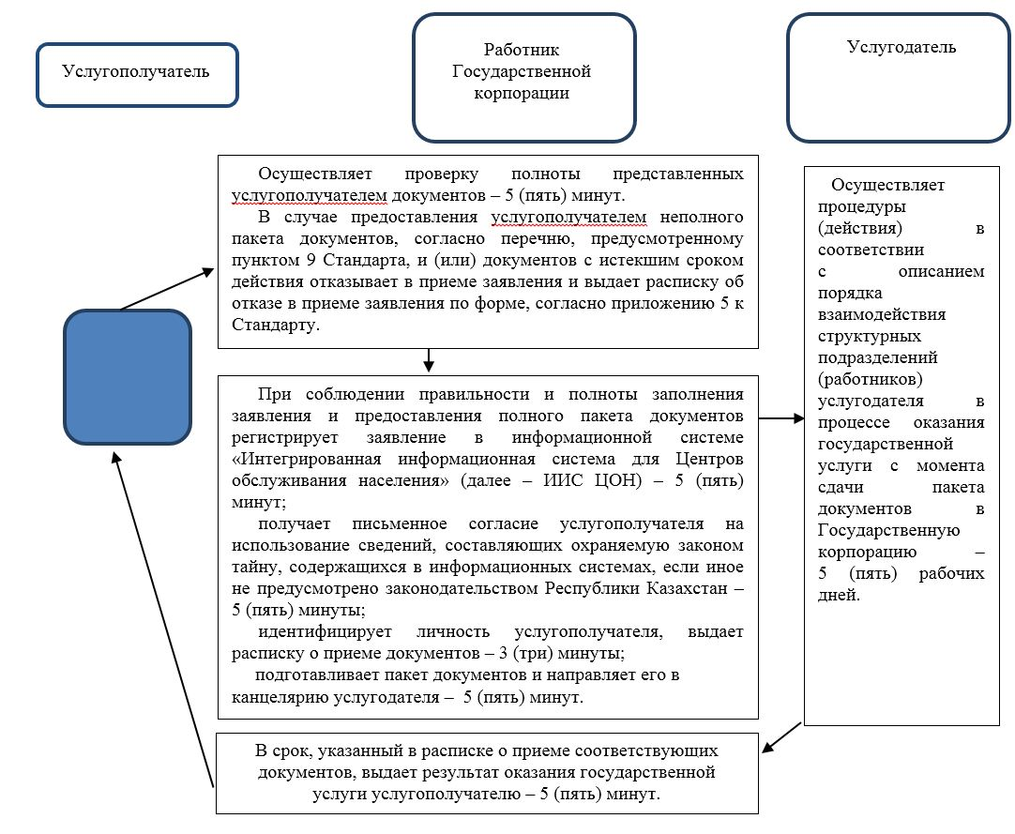

Условные обозначения:

© 2012. РГП на ПХВ «Институт законодательства и правовой информации Республики Казахстан» Министерства юстиции Республики Казахстан

